Развитие здоровьесберегающей среды в начальной школе
Хромова Татьяна Николаевна,
Гринева Елена Анатольевна,
Руденко Ольга Викторовна,
учителя начальных классов
МОУ Митрофановской сош
Кантемировского района
Воронежской области

«Забота о здоровье ребенка – это важнейший труд учителя»
В.А.Сухомлинский

Здоровье – это тот потенциал, который в первую очередь, необходим самому человеку для жизни, и для осуществления тех задач, которые предъявляет ему современное общество.
Одна из приоритетных задач начальной школы – воспитание здорового поколения, формирование здорового образа жизни.
Мы видим решение этой проблемы в превращении учебного заведения в Школу Здоровья.
Целями нашей работы стало:
- Создание условий, гарантирующих охрану и укрепление физического, психического и социального здоровья учащихся.
- Формирование активной позиции медицинских работников, педагогов, родителей и детей по сохранению и восстановлению здоровья.
Цели определили следующие задачи:
- Создать школьный банк данных о состоянии здоровья, индивидуальных психофизиологических особенностях развития учащихся.
- Разработать и реализовать комплекс медицинских, гигиенических, педагогических, социальных мер, направленных на охрану и укрепление здоровья учащихся.
- Разработать рекомендации по организации оптимального образовательного процесса.
- Организовать контроль и коррекцию работы по здоровьесбережению.
- Разработать диагностический инструментарий отслеживания эффективности работы.
Работа началась с формирования банка данных о состоянии здоровья, индивидуальных психофизиологических особенностях развития учащихся, что позволило выделить
основные направления работы:
- Диагностическая работа
- Учебно-воспитательная работа
- Профилактическая и коррекционная работа
- Научно-экспериментальная и методическая работа
- Информационно-просветительская работа

Рациональная организация учебного процесса – неотъемлемая часть здоровьесберегающей деятельности образовательного учреждения.
Образовательный процесс построен с соблюдением гигиенических норм и требований к организации и объему учебной и внеучебной нагрузки учащихся на всех этапах обучения. При подготовке и проведении уроков учитываются возрастные особенности и возможности учащихся. Режим обучения и воспитания утвержден Роспотребнадзором.
Объем учебной нагрузки соответствует возрастным возможностям обучающихся, предусматривается суммарная учебная нагрузка с учетом физиологической трудоёмкости каждого урока. Чередуются статические и динамические виды деятельности. Педагогами школы широко используются развивающее обучение, нестандартные уроки: игры, дискуссии, соревнования, экскурсии, концерты, диспуты, взаимообучения, театрализованные, конференции.

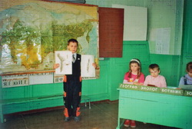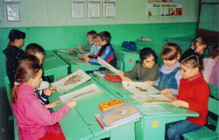

Организация двигательной активности детей
в процессе обучения, использование режима
свободных динамических поз.

На начальной ступени эффективным является использование различных методов и приёмов по здоровьесбережению: дыхательная, зрительная гимнастика, пальчиковые игры, физкультминутки, цветотерапия, упражнения на релаксацию, динамические паузы, занятия по методике В.Ф.Базарного, что приводит к улучшению психоэмоционального состояния, к изменению отношения к себе и своему здоровью.

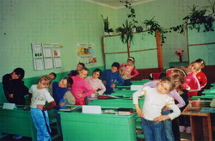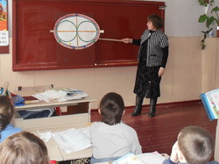

Чтобы тонус наш поднять Работа по схеме
И достичь разрядки, зрительно-двигательных
Проведу сейчас для вас траекторий
Легкую зарядку. (офтальмотренажер).

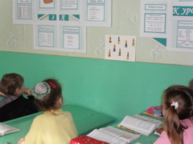

Различительно-цветовая функция
пирамидок для развития чувства
локализации в пространстве.

Сделать школу местом, где было бы комфортно всем - одна из задач, стоящих перед нами. Создать такие условия, чтобы все, что окружает нас, способствовало бы сохранению здоровья. Зная о способах сохранения высокого уровня умственной работоспособности, педагоги и сами учащиеся следят за поддержанием в классах оптимального воздушно-теплового режима. Кабинеты хорошо проветриваются, имеют комфортную температуру, достаточную влажность, в них поддерживается чистота и порядок.

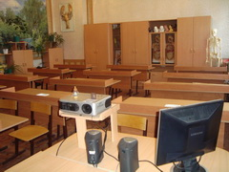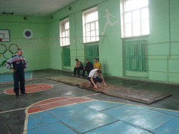

Здоровьесберегающая инфраструктура школы

С целью профилактики и коррекции нарушений опорно-двигательного аппарата в школе создана группа для занятий ЛФК.
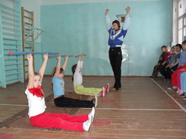

Группа корригирующей гимнастики

На протяжении ряда лет воспитанники посещают бассейн спортивного комплекса «Химик» согласно договору, где проводятся занятия по оздоровлению через плавательную гимнастику. Количество детей с нарушением осанки значительно уменьшилось.

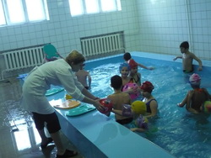
Очень любим свой бассейн,
Плавать обожаем все.
Приходите, всех зовем –
Дружно вместе поплывем.

Особое внимание в образовательном учреждении уделяется организации рационального питания. Практически все школьники получают горячее питание и витаминные блюда.

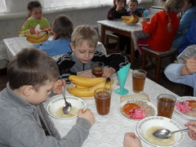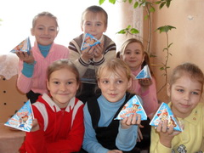

Чтобы прыгать, кувыркаться, Пейте, дети, молочко,
И при этом не болеть, Ведь учиться нелегко!
Нужно правильно питаться
С самых юных лет уметь.

Учащиеся активно включились в работу по cозданию здоровьесберегающего пространства. Учителя организуют информационно-просветительскую, оздоровительную работу. Так регулярными стали проведение совместных Дней и декад здоровья, проведение культурно-массовых мероприятий, спортивных соревнований.

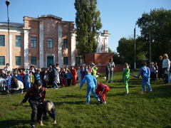

«Веселые старты - 2010»

В каждом классе есть Уголок здоровья, куда помещаются интересные факты и полезные сведения по здоровьесбережению.
В режиме работы группы продленного дня предусмотрен ежедневный спортивный час, физкультурные занятия на открытом воздухе.
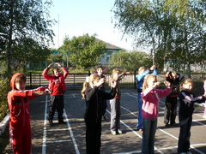

Движение – это жизнь!

В летнее время организуется на базе школы оздоровительный лагерь дневного пребывания.
Профилактическое оздоровление в санаториях и лагерях области прошли в течение трех лет более 200 детей.
Два школьных автобуса позволяют организовать своевременный подвоз учащихся на занятия, что снижает физическую утомляемость детей, хроническую заболеваемость.
Учениками нашей школы был реализован свой собственный проект «Школа наш дом и мы хозяева в нем», результатом которого стало массовое озеленение коридоров и классов. Цветы в вазонах, декоративных настенных плошках сделали уютным школьный дом и способствовали улучшению микроклимата.

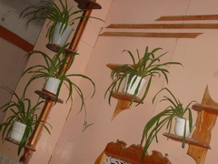

Школьные коридоры – чистота и гармония!

Формирование культуры здоровья, здорового образа жизни занимают большое место в содержании образования нашей школы. Используются образовательные программы, направленные на формирование ценности здоровья и здорового образа жизни. В системе внеклассных мероприятий ежегодно проводятся традиционные спортивные мероприятия: «Веселые старты», «А ну–ка, мальчики», «Богатыри земли русской», «А ну–ка, девочки», «Папа, мама, я – спортивная семья», военно– спортивная игра «Победа», марш искрятских войск, «Дни здоровья», совместные мероприятия с работниками Митрофановской больницы и пожарной части.
У учащихся воспитывается потребность в занятиях физической культурой, формируются знания о правилах личной гигиены, режиме дня, вреде пагубных привычек. Эта работа проводится через систему классных часов по формированию ЗОЖ: «Я здоровье сберегу – сам себе я помогу», «Солнце, воздух и вода - наши лучшие друзья», «Я выбираю здоровье», «Витаминная карусель», школьные мероприятия, соревнования, лекционные занятия с привлечением специалистов.

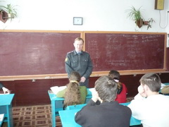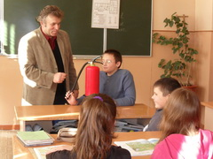

Нам жизнь дана с тобой в награду
И безопасность в ней всего важней!
Об этом ежедневно помнить надо,
Чтобы счастливым быть в кругу друзей!

Положительным примером в вопросах по сохранению и укреплению здоровья для детей являются родители. Их осведомленность в вопросах здоровьесбережения способствует формированию правильного отношения детей к своему здоровью, предупреждению развития вредных привычек. Для этого с родителями проводятся собрания, лектории, консультации: «Роль режима дня в жизни школьников», «От чего зависит работоспособность школьников», «Здоровье ребенка – основа успеха в обучении», «Утомляемость младших школьников, способы её предупреждения».

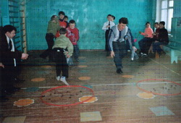

Буду ловким я как папа!

Грамотность педагогов в вопросах охраны здоровья - основа эффективности проведения мер по сохранению и укреплению здоровья учащихся. Повышение уровня компетентности преподавателей осуществляется за счет планомерного обучения самих учителей в области ЗОЖ: на курсах, педсоветах, семинарах, круглых столах, конференциях, встречах со специалистами и при обмене опытом: «Организация учебной деятельности в условиях здоровьесберегающей педагогики» и «Будущее школы – в ее здоровье».
Неотъемлемой частью здоровьесберегающей деятельности является организация динамического наблюдения за состоянием здоровья учащихся, предоставление им своевременной медицинской помощи, учет детской заболеваемости и ее профилактика, а также поддержание психического здоровья. Проводятся мониторинги здоровья школьников на начало и конец учебного года. Уделяется внимание профилактике заболеваний: прививки и витаминизация. Систематически привлекаются медицинские работники – специалисты к проведению медицинских осмотров.

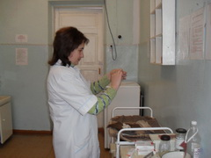

Школьный медицинский кабинет

Такая комплексная работа нашего образовательного учреждения имеет определенные положительные результаты. Наблюдается снижение числа следующих заболеваний:
- органов зрения – на 5%,
- сердечно – сосудистые заболевания – на 3 %,
- болезни костно – мышечной системы – на 7%.
- заболеваний желудочно – кишечного тракта на 45%.

Учителя начальных классов нашей школы находят самые оптимальные пути обучения и воспитания учащихся, используют передовые педагогические технологии для того, чтобы учебно-воспитательный процесс был радостным, доступным для всех, здоровьесберегающим.

Природа милостива: она запрограммировала организм с большим запасом прочности, и нужно много стараний, чтобы этот запас свести к нулю.
Если нельзя взрастить ребенка, чтобы он совсем не болел, то, во всяком случае, поддерживать у него высокий уровень здоровья вполне возможно.
Н.М.Амосов

